3 world Cupèr og ett Småklasse-stevne ble arrangert i Skåne 25-28.06.2015.
5 nordmenn, fant det interessant å ta turen til Rinkaby i forbindelse med disse
4 stevnene, sammen med ca 100 andre fra hele verden.
Atle Klungrehaug og Jan Wold fra Skedsmo, sammen med Tor Bortne, Dag E. Larsen og Vegar Nereng fra Ørnen. Også i år passet datoen med sommer festival i Åhus, like i nærheten av vårt Vandrerhjem, mye liv å røre.
Første stevne startet torsdag med Swedish Cup. Litt frisk vind allerede fra morgenen, men vi har lært at det er bare å hoppe i det, ellers er det lett å bli litt feig og litt på defensiven og det kunne vi ikke tillate oss da det også var et Nordisk Mesterskap vi kjempet om, gjennom alle disse 3 world cup stevnene sammenlagt fra de innledende rundene.
Vi startet med 150 sek. maks. i første runde, og måtte fortsette med 150sek. maks da feltet på 1400m ikke strakk til høgere makstid i vinden. Men det er minst like vanskelig å fly 150 sek. maks i vind som 3 min. maks i stille. Dette så vi tydelig på resultatene som kom inn utover rundene. Svært mange misset i F1A og også mange i F1B. Det ble lagt inn en pause etter de 5 innledende rundene, for å se om vinden kunne løye ut på kvelden, men dessverre, så flyoff ble berammet til lørdag morgen.
På fredag arrangerte danskene Danish Cup, med forholdsvis samme vær.
Mye vind som resulterte nedsatt makstid også her. Pause etter de innledende rundene med beslutning om at flyoff måtte flys etter Swedish Cup sin flyoff på lørdag.
Tidlig lørdag morgen, etter en «god natts søvn» stilte vi alle fra Ørnen, Dag deltok i Swedish Cup, jeg stilte i Danish Cup , mens Tor var kvalifisert i begge.
Det var lett regn på morgenen, så mitt nye party-telt kom til god nytte, i alle fall for Swedish Cup. Dag og Tor startet på signalet med opptrekk av strikk og Dag var førstemann opp. Enkelte fikk strikkbrudd og måtte starte prosedyren på nytt.
Modellen til Dag fikk et fint stig i motordelen og la seg pent i glidestilling og den
hang veldig fint i den tykke lufta. Den landet på 6min. 43 sek. noe som holdt til en meget god andreplass, bare slått av Bror Eimar med Bernd Silz på tredje. Tor rakk ikke helt opp men fikk en meget bra 6.plass av.
Jan Wold startet kun en start grunnet at høyderoret ble mistet under DT og blåste vekk i fgørste runde. Atle Klungrehaug fløy alle rundene, men kom ikke denne gang til flyoff.
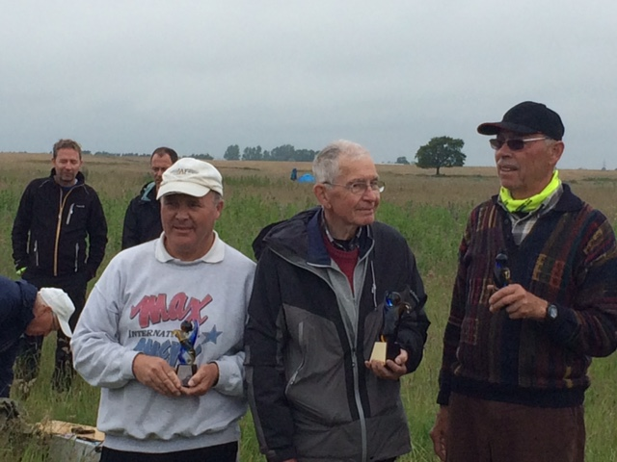

Så fortsatte Steffen Jensen med danskenes flyoff, etter at vi måtte flytte ned på sørenden av feltet da vinden hadde skiftet retning.
Her var Tor og jeg med i flyoff, sammen med 18 andre. Her var det svært mange gode flygere med mange og lange meritt-lister. Flere verdensmestere og world-cup vinnere som alle ønsket å vinne dette stevnet.
Start-signalet gikk og vi begynte å snurre opp strikk, dessverre fikk jeg strikkbrudd på den siste juni 13 strikken jeg hadde igjen, og måtte bruke en annen årgang. Jeg startet litt etter de første og fikk en grei start og modellen la seg pent i glidet, men vi så jo at tyngdekraften ikke var opphevet og modellen landet på 5min. og 3 sek. (dette var ca. halvparten av hva de beste fløy). Som holdt til en 11 plass av 20 i flyoff.
Tor fikk til en meget bra flukt , men modellen DT for tidlig fra litt høyde, men sikret allikevel seg en meget god 4.plass i dette knallharde beitet. Alexander Andriukov vant på 9.51 mens Bernd Silz DT ned litt for tidlig på 9.50 med Thorvald Christensen på tredje, helt utrolig for meg som bare fløy halvparten. Det er i slike stunder en lurer på om det er andre ting en heller skulle bruke fritiden til. Men nei, dette er jo så fasinerende og det er meget godt for kropp og sjel.
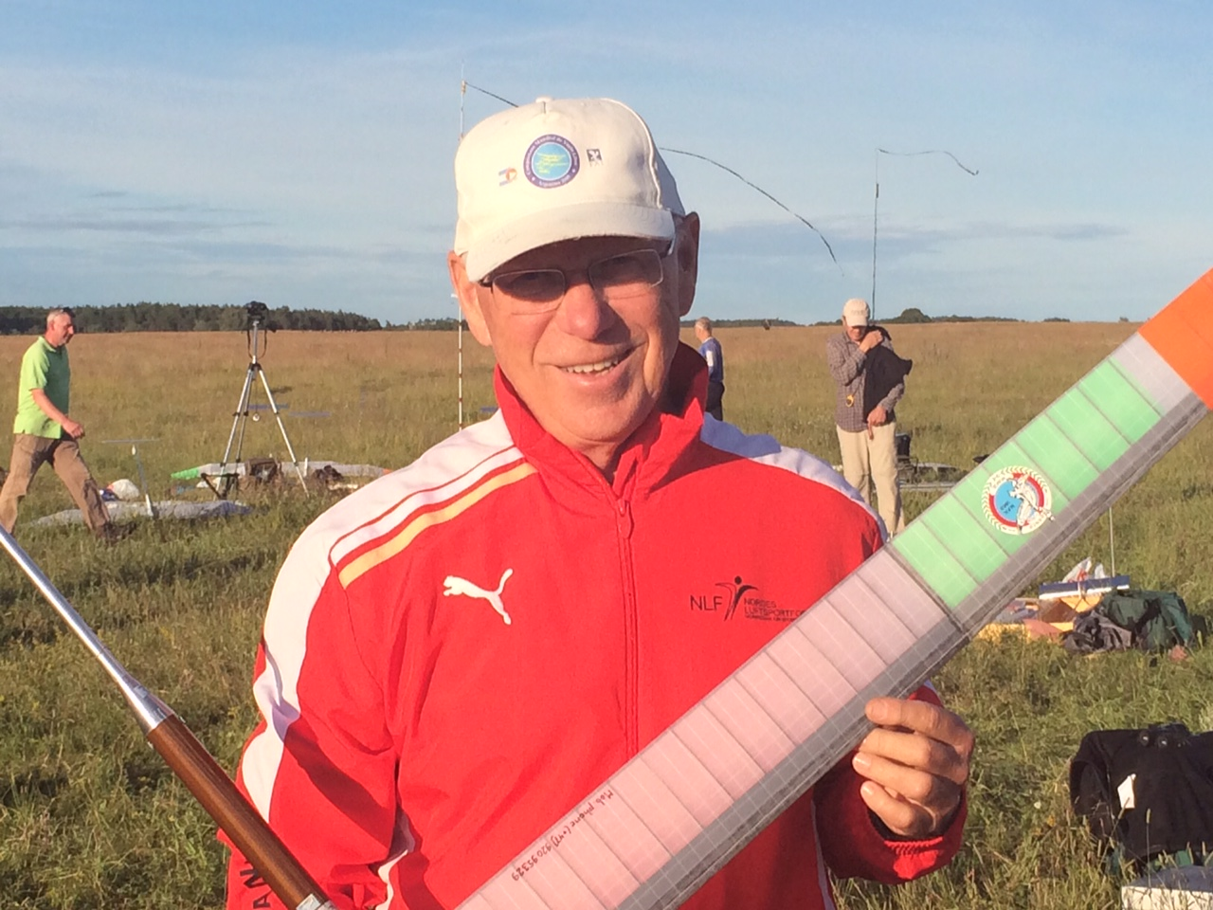
Så litt lengre ut på dagen, ble det arrangert konkurranser i småklassene.
Noen av oss har snakket om å bygge oss en E36 som er en elektro modell på 36 tommer, og her fikk vi anledning til å se disse i flukt. Mange fine modeller og hyggelig å se at de er bygget forskjellig i motsetning til de fleste F1B modellene som i dag brukes.
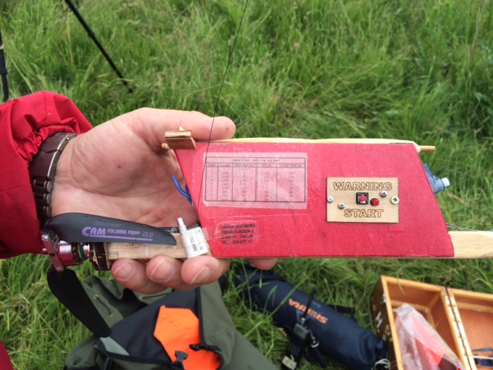 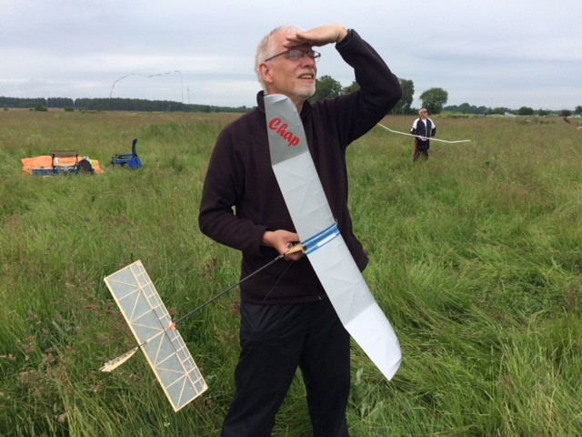
Jan, Atle og jeg deltok i F1H, men ingen av oss kom til flyoff. Jeg for min egen del hadde ikke modellen i trim, da jeg hadde byttet fjær og ett tannhjul i den mekaniske timeren og brukte de 4 innledende rundene på å finne riktig oppsett på når bunten skulle komme og hvor lenge nede den skulle stå. Også Jan og Atle hadde noen småproblemer med sine modeller.
Norwegian Cup startet opp søndag morgen med stille fint sommervær. Makstiden ble satt til 3min. 30 sek. i alle klasser i første runde for ikke å fly ut av feltet. Vinden dreide litt i andre så makstiden ble satt ned til 3min., som ble gjeldende resten av de innledende rundene. Det var godt å få et normalt stevne igjen. Etter den obligatoriske pausen midt på dagen, møtte vi fram til flyoff som ble berammet til 20:50 i F1A da vinden hadde løyet tilstrekkelig.
For oss var det bare Dag som greide å komme til flyoff, da jeg hadde misset 12 sek. i 2.runde og Tor måtte reise hjem på lørdag, grunnet deltagelse i et jubileum.
Det var totalt 8 stk. som hadde greid maks. i alle rundene i F1B og 13 stk. i F1A.
Så med normale værforhold ble det lettere for F1A gutta.
Dag startet tidlig med opptrekking og kom enten først eller nr. 2 i lufta.
Dessverre fant han ikke like god luft denne gangen, og modellen landet litt under 5.min. som allikevel holdt til en god 6.plass.
Vinneren ble Andriukov som eneste deltager som greide makstiden på 7.min.
Kulakovski ble nr. 2 og Ghio ble nr. 3
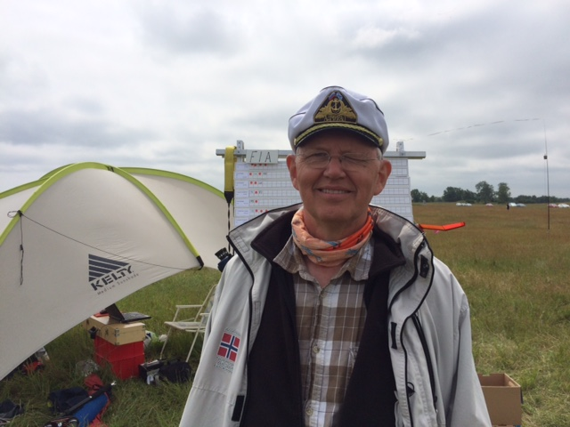
Utfyllende resultater ligger på hjemmesiden for disse 3 Worlcup-stevnene
sammen med Small Classes.
Så litt om Nordisk Mesterskap.
Her skal alle de innledende rundene telle sammen, uten flyoff.
Men dersom flere har fult i de innledende rundene, skal også flyoff tidene telle for å avgjøre plasseringen.
I F1B var det 3 mann som kun hadde misset 1 gang. Dag Larsen hadde misset 22sek. Håkan Broberg hadde misset 24 sek. Bror Eimar hadde misset 33 sek. og jeg hadde misset 34 sek. Dermed ble rekkefølgen i F1B som angitt.
I F1A vant Per Findal foran Robert Hellgren med Kosma Huber på tredjeplass.
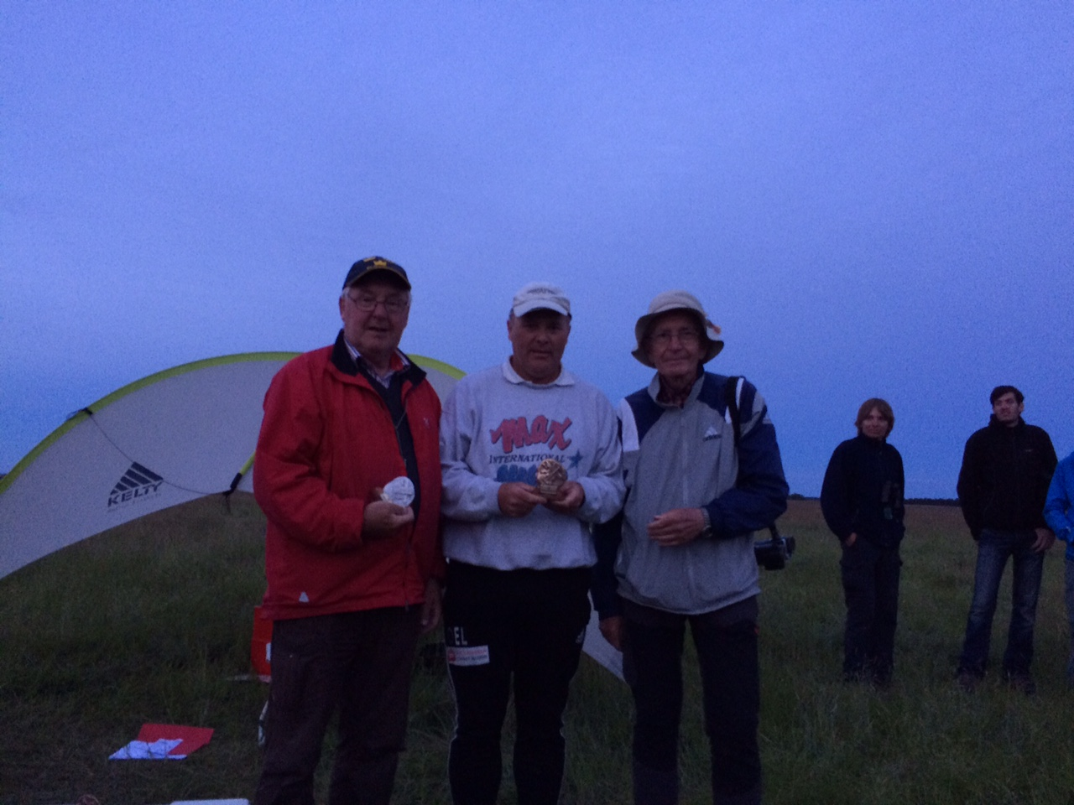
Gratulerer til Dag E.Larsen som ny Nordisk Mester i F1B, hva blir det neste?
Til slutt takk til dyktige arrangører, som setter makstid etter rådene vindforhold i forhold til feltets størrelse.

